# 12 Verzovací systémy

* Systémy, které dovolují monitorovat změny sw projektů
* Umožňuje spolupráci více lidí na projektu
* Kvalitnější a bezpečnější práce na projektu
* Historie projektu, možnost vrátit se ke starší verzi
* Evidence změn
* Příklady
  + GIT
  + Mercurial
  + Apache Subversion

## Verzovací systémy

### Centralizované

* Historie změn uložena na serveru
* Pro ukládání a analýzu dat je potřeba komunikace se serverem
* CVS, Apache Subversion

### Distribuované (decentralizované)

* Každý může mít historii změn uložen lokálně (.git adresář)
* Umožňuje práce na různých větvích
* Git, Mercurial, Bazaar

## Git

* Distribuovaný verzovací systém
* **GitHub** – poskytovatel služby Git na webu, mnoho dalších (GitLab, BitBucket…)
* Git vytvořen v roce 2005 Linusem Torvaldsempro vývoj jádra Linuxu
* Git při commitu neukládá seznam změn, ale vytvoří tzv. snapshot:
  + Snímek všech nových a změněných souborů a odkazy na tyto soubory
  + Pokud se nějaký soubor nezměnil, Git ho znovu neukládá, ale použije odkaz na identický soubor z předchozí verze

## Repozitář

* Datové uložiště pro náš projekt
* **Lokální** – offline, v úložišti uživatele
* **Vzdálený** – online, nahrávaný na nějakou službu
* Informace o změnách jsou v souboru .git
* Sleduje a ukládá všechny změny v Git projektu

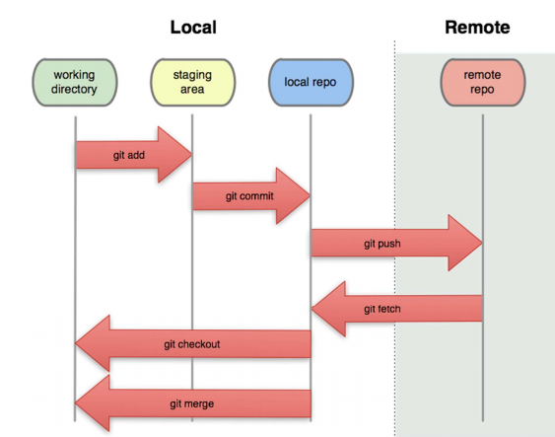

## Větev

* Separátní verze hlavního repozitáře
* Nová větev má vždy základ z nějaké jiné větve
* Výchozí main / master
* Chová se jako oddělený „repozitář“ dokud nedojde ke sjednocení (merge)
* Testování funkcí by se mělo testovat v jiné větvi
* Main je pro zveřejnění
* Při mergích může dojít ke kolizím (conflict)

## Clone

* Vytvoření kopie Vzdáleného repozitáře
* Git clone

## Příkazy

## Commit

* Uložení změn lokálně aktuálního projektu
* Specifické a související postupné změny se zprávami
* Změny jsou pak ve fázi, kdy jsou připraveny k nahrání na server

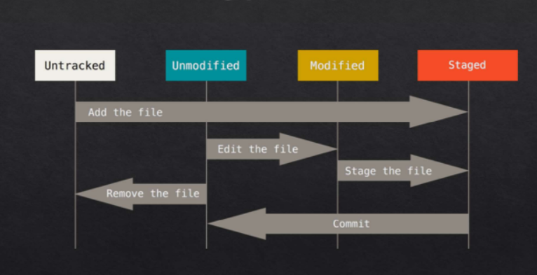

## Pull

* Stažení aktualizací ze vzdáleného repozitáře a aplikování na lokální repozitář

## Push

* Nahrání změn z lokálního repozitáře do vzdáleného (přenos commitů)
* Může se stát, že náš lokální je pozadu oproti vzdálenému

## Merge

* Sloučení dvou větví, jedna zanikne
* Pokud se větve od sebe liší – konflikty



